Navrhněte k ocenění svého dobrovolníka, vyzývá již pošesté Maltézská pomoc
Tento rok se v Olomouckém kraji koná již šestý ročník udílení cen dobrovolníkům Křesadlo 2016. Jak zní motto akce, jedná se o „cenu pro obyčejné lidi, kteří dělají neobyčejné věci“.
Nominaci kandidátů k ocenění provádí široká veřejnost, a to v šesti následujících kategoriích: sociální služby; děti, mládež, volnočasové aktivity; zdravotnictví; ekologické aktivity, spolková činnost; humanitární pomoc, rozvojové projekty; dobrovolní hasiči. Víte-li o někom, jehož dobrovolnická činnost by si zasloužila ocenění v některé ze jmenovaných oblastí, neváhejte navštívit webové stránky www.kresadlo-ok.cz. Zde naleznete ke stažení nominační formulář s bližšími informacemi.
Termín ukončení nominací je stanoven na 28. říjen 2016. Poté nezávislá komise rozhodne o osmi oceněných. Slavnostní předávání cen Křesadlo 2016 proběhne během vánočního koncertu v Arcibiskupském paláci v Olomouci. Aktuální informace budou zveřejňovány na webových stránkách www.kresadlo-ok.cz.
Organizací ceny Křesadlo 2016 v Olomouckém kraji byla pověřena Maltézská pomoc, o. p. s., Centrum Olomouc ve spolupráci s Unií nestátních neziskových organizací Olomouckého kraje a společností Hestia – Centra pro dobrovolnictví, z. ú. Hlavním partnerem je Olomoucký kraj.
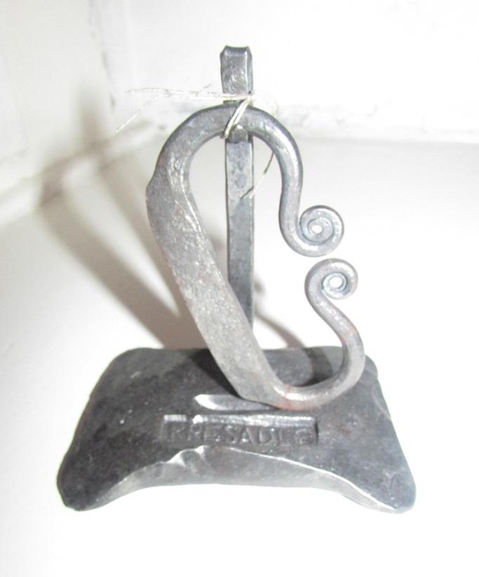

Podoba ceny Křesadlo

